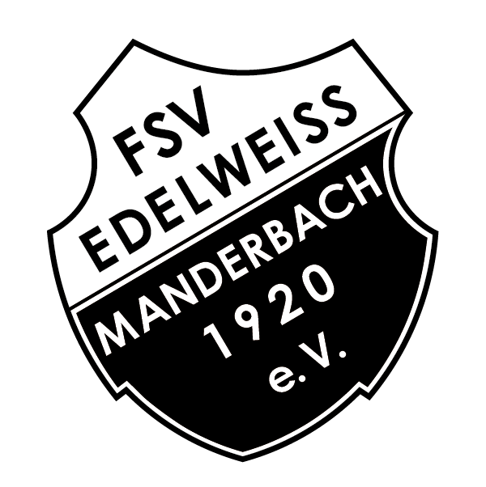

Einverständniserklärung des Erziehungsberechtigten zu §29 u. §30 JO HFV

Hiermit erkläre ich mich damit einverstanden, dass mein Sohn [VORNAME] [NACHNAME] geb. am [GEBURTSDATUM] in der Seniorenmannschaft des FSV Edelweiß Manderbach 1920 e.V. spielen darf.

Mit freundlichen Grüßen

_____________________ _____________________
Nachname
Vorname

__________ _________________________
Ort
PLZ

__________________________________
Unterschrift

